Пользовательские истории
ID | User Story
MC-01 | Как пользователь, я хочу конвертировать скорость между разными системами счисления, чтобы знать эквивалентную скорость в другой системе счисления
MC-02 | Как пользователь, я хочу выбирать из списка популярных систем счисления, чтобы быстро выполнять желаемую конвертацию
MC-03 | Как пользователь, я хочу вводить значение величины скорости для конвертации, чтобы получать точный результат
MC-04 | Как пользователь, я хочу выполнять несколько конвертаций за один сеанс, чтобы не перезапускать программу для каждой операции
MC-05 | Как пользователь, я хочу иметь возможность выйти из программы в любой момент, чтобы завершить работу
MC-06 | Как пользователь, я хочу получать сообщения об ошибках при некорректном вводе, чтобы исправить ошибки
MC-07 | Как пользователь, я хочу понятный и отзывчивый интерфейс программы, чтобы всё было понятно

Product Backlog
ID | Требование | Описание | Приоритет | User Story
PB-01 | Выбор исходной  системы счисления | Программа должна позволять выбирать исходную СС из списка (м/c, км/ч, узлы и число Маха) | Высокий | NS-01
PB-02 | Проверка корректности ввода | При вводе символов, недопустимых для выбранной СС должна выводиться ошибка | Высокий | NS-02
PB-03 | Преобразование между системами счисления | Система должна корректно выполнять преобразования между всеми поддерживаемыми СС | Высокий | NS-01
PB-04 | Вывод результата преобразования | Результат должен выводиться в выбранной целевой системе счисления | Высокий | NS-04
PB-05 | Поддержка повторного преобразования | Программа должна предлагать выполнить новое преобразование без перезапуска | Средний | NS-05
PB-06 | Выход из программы | Пользователь должен иметь возможность завершить работу с модулем | Средний | NS-07
PB-07 | Единообразная обработка ошибок | Все ошибки ввода должны сопровождаться понятными сообщениями | Высокий | NS-02
PB-08 | Выбор конечной системы счисления | Программа должна позволять выбирать конечную СС из списка поддерживаемых СС | Высокий | NS-01

Use Case Diagram
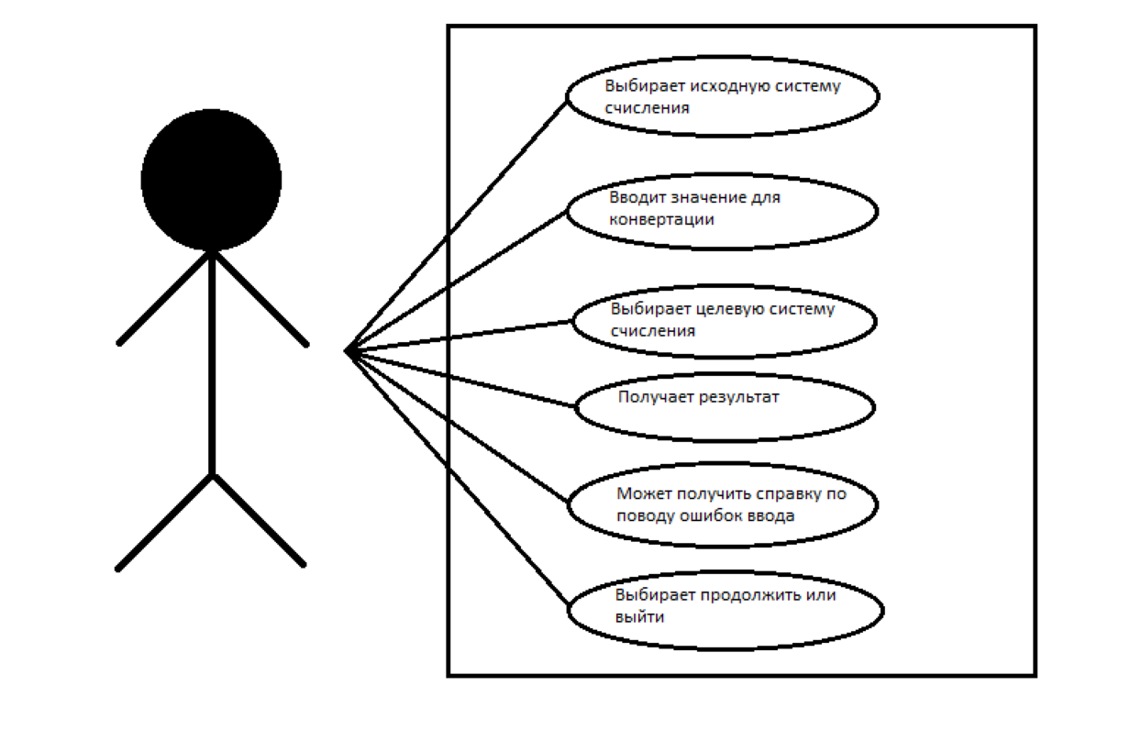

Блок-схемы

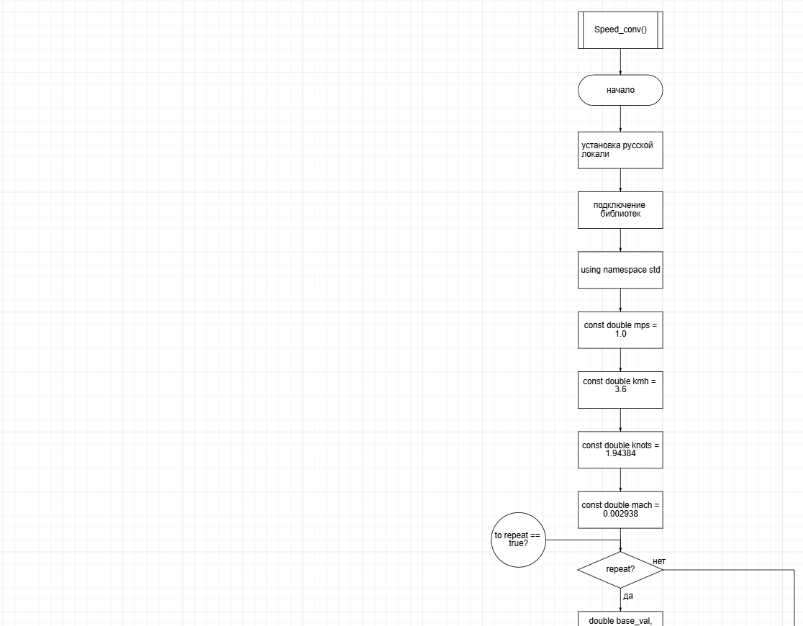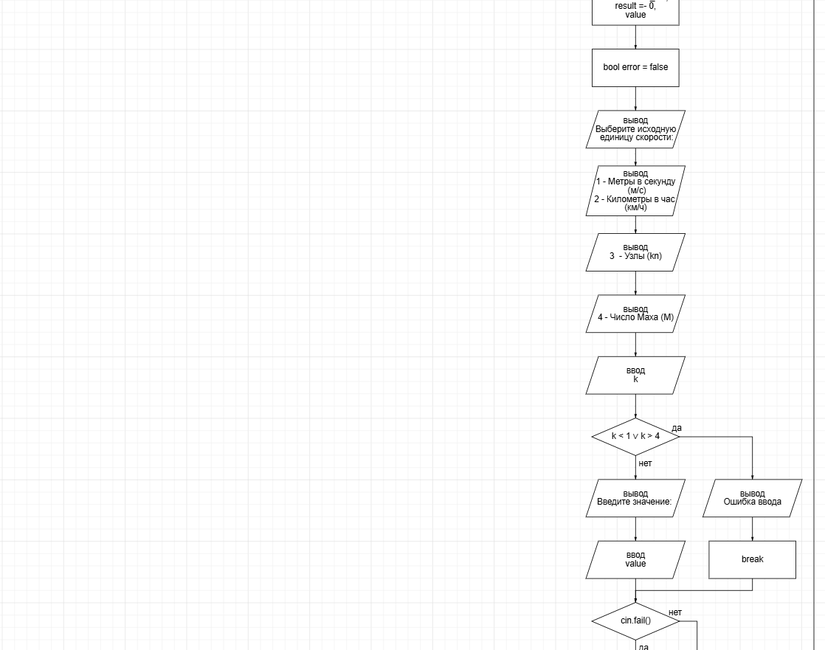
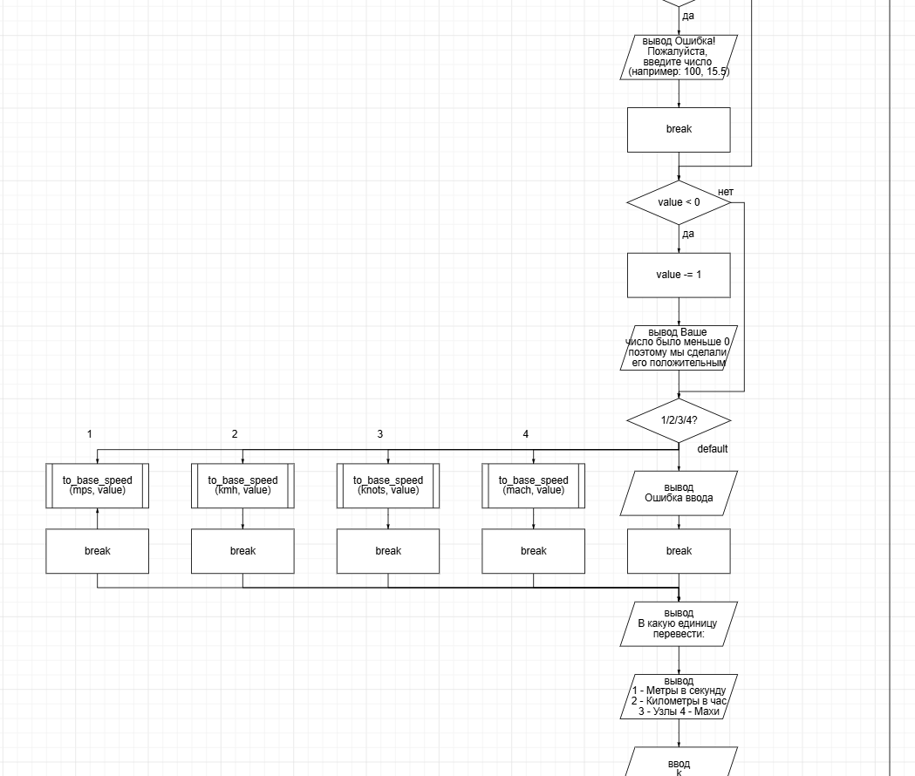
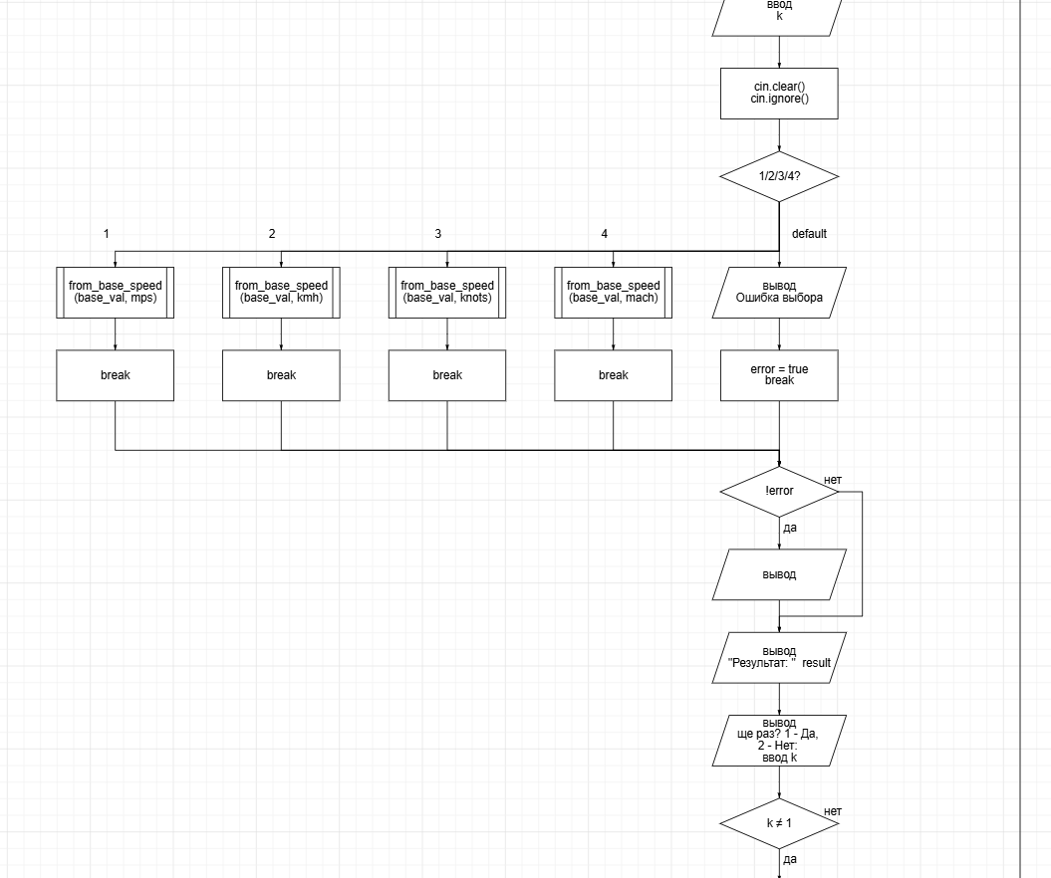
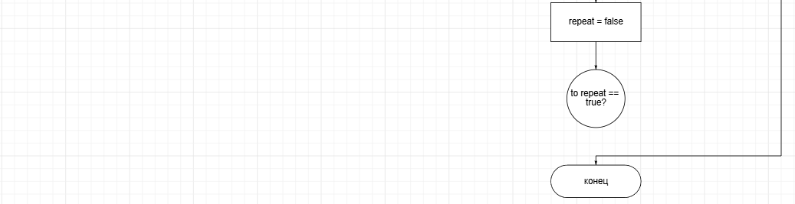
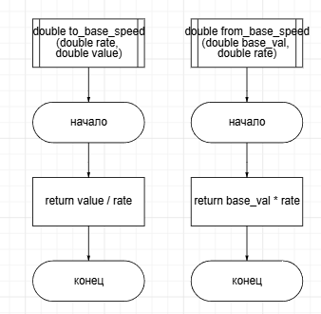
Тест-кейсы
ID | Описание | Выходные данные | Ожидаемый  результат | Тип
ТС-01 | Конвертация м/c в км/ч | Исходная: 1(м/с)  Значение: 10  Целевая: 2(км/ч) | 36 | Успешно
ТС-02 | Конвертация м/с в узлы | Исходная: 1(м/с)  Значение: 10  Целевая: 3(узлы) | 19.4384 | Успешно
ТС-03 | Конвертация узлов в число Маха | Исходная:3(узлы)  Значение: 10  Целевая: 4(Махи) | 0.0151144 | Успешно
ТС-04 | Конвертаци узлов в м/с | Исходная:3(узлы)  Значение: 10  Целевая: 1(м/с) | 5.14446 | Успешно
ТС-05 | Просмотр списка систем счисления | Выбор 7 в главном меню | Список систем счисления | Успешно
ТС-06 | Конвертация с отрицательным значением | Исходная: 1(м/с)  Значение: -10  Целевая: 2(км/ч) | 36(берёт модуль) | Успешно
ТС-07 | Конвертация с нулевым значением | Исходная:3(узлы)  Значение: 0  Целевая: 1(м/с) | 0.0 | Успешно
ТС-08 | Неверный выбор исходной системы счисления | Выбор 0 в первом меню | “Ошибка ввода” | Успешно
ТС-09 | Неверный выбор конечной системы счисления | Исходная: 1(м/с)  Значение: 10  Целевая: 0 | “Ошибка ввода” | Успешно
ТС-10 | Выход из программы через меню | Выбор 8 в первом меню | Завершение работы | Успешно
ТС-11 | Ввод нечислового значения системы счисления | Исходная: 1(м/с)  Значение: “abc”  Целевая: 2(км/ч) | Ошибка ввода потока | Успешно
ТС-12 | Множественные конвертации | Последовательные операции конвертации | Корректные результаты | Успешно
ТС-13 | Конвертация одинаковых систем счисления | Исходная: 1(м/с)  Значение: 20  Целевая: 1(м/с) | 20.0 | Успешно

Описание модуля
Назначение модуля
Модуль “Конвертер скорости” предназначен для перевода скорости из разных систем счисления в другие системы счисления. Модуль предоставляет самые популярные системы счисления скорости и позволяет выполнить точные конвертации с возможностью многократного использования без перезапуска программы.
Функциональные возможности
- Выбор исходной системы счисления из 4 вариантов: м/с, км/ч, узлы, Махи
- Вывод величины скорости в выбранной системе счисления для конвертации
- Выбор конечной системы счисления из тех же 4 вариантов
- Поддержка многократных операций конвертации
- Обработка ошибок ввода
- Возможность выхода из программы в любой момент

Входные данные
- k – выбор пользователя в меню (целое число от 1 до 8)
- value – величину скорости для конвертации (вещественное число)

Выходные данные
- result – результат конвертации (вещественное число)
- Сообщение об ошибках при некорректном вводе

Ограничения
- Поддерживается только 4 системы счисления: м/с, км/ч, узлы, Махи
- Системы перевода статичны и должны обновляться в ручную при изменении стандартов
- Максимальная точность вывода определяется типом double

Используемые функции
- void Speed_conv() – основная функция модуля, управляет всем процессом конвертации
- double to_base_speed(double rate, double value) – определение исходной системы счисления
- double from_base_speed(double base_val, double rate) - перевод в конечную систему счисления

Кодирование
- Модуль реализован в виде двух файлов
- Основной файл проекта (содержит функцию Speed_conv())
- Файл speed_conv.h (содержит объявления функций to_base_speed() и from_base_speed())

Структура модуля
- Инициализация курсов валют
  - Величины зафиксированы относительно актуальной системы СИ
  - м/с используются как базовая величина
- Основной цикл работы (Speed_conv())
  - Вывод меню выбора исходной системы счисления
  - Обработка специальных случаев
  - Ввод скорости и конвертация в м/с (выводит сообщение при отрицательном значении)
  - Выбор конечной системы счисления
  - Конвертация из м/с в конечную систему счисления
  - Вывод результата
  - Предложение выполнить новую конвертацию
- Алгоритм конвертации
  - Двухэтапный процесс: Исходная система счисления -> м/c -> Конечная система счисления
  - double to_base_speed(double rate, double value) – определение исходной системы счисления
  - double from_base_speed(double base_val, double rate) - перевод в конечную систему счисления
- Обработка пользовательского ввода
  - Проверка корректности выбора в меню
  - Очистка потока ввода для предотвращения ошибок
  - Обработка нечислового ввода скорости
- Отображение информации
  - Чёткое отображение результата конвертации

Интеграция в проект
В основном файле проекта модуль вызывается через меню
